**Documentation**

**-Dashboard-**



**Sommaire**

1. Fiche technique
2. Page de connexion
3. Mon Dashboard
4. Connexion aux services
5. Ajout de widget
6. Gestion de widget

**Fiche technique**

**Langage de programmation :**

Node.js

**Projet Dashboard :**

Le projet Dashboard a pour but de créer un tableau de bord utilisant des services avec ou sans authentification (comme Facebook ou Google) afin d’accéder à des widgets configurables donnant des informations provenant des comptes liés.

**Architecture du projet :**

Le projet Dashboard suit l’architecture d’une application web développée en Node.js à l’aide du Framework Express. De ce fait, on retrouve l’organisation suivante pour les fichiers du Dashboard :

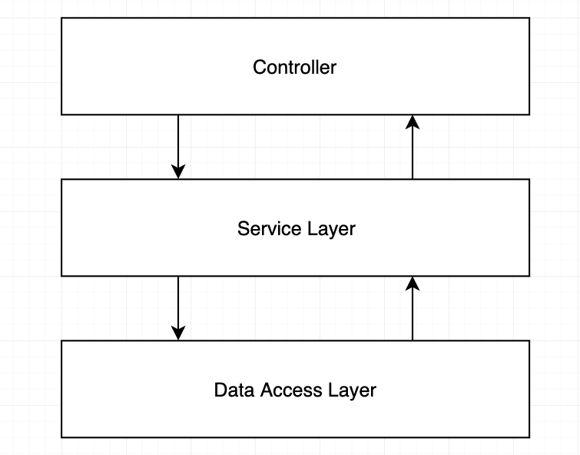

**Installer Node.js et Express :**

Nous allons maintenant télécharger Node.js et Express. Pour se faire rendez-vous sur le site de node.js (<https://nodejs.org/fr/download/>) ainsi que sur le site de Express (<https://expressjs.com/fr/>) pour télécharger les deux outils. Suivez les instructions fournies sur le site de chaque outil.

**Page de connexion**

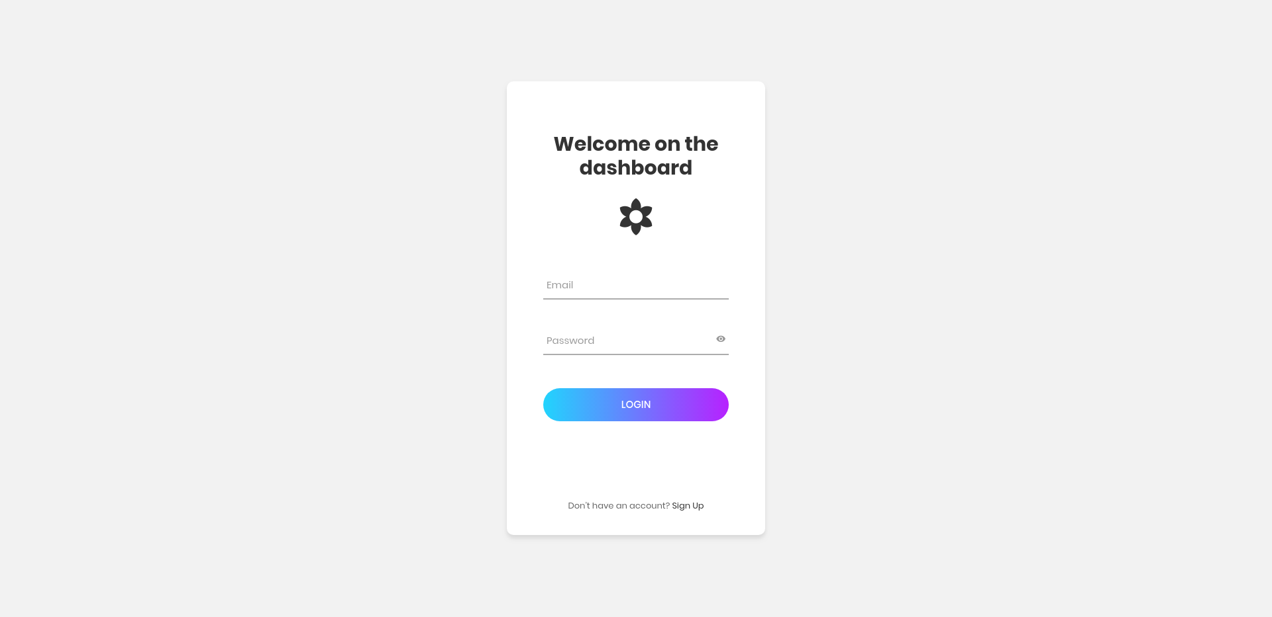

Cette page permet à l’utilisateur de se connecter sur la page “Sign In” ou de créer un compte sur la page “Sign Up” sur l’application Dashboard en rentrant les informations email, et mot de passe, puis en cliquant sur le bouton “Login” pour se connecter et “Create Account” pour s’enregistrer.

**Mon Dashboard**

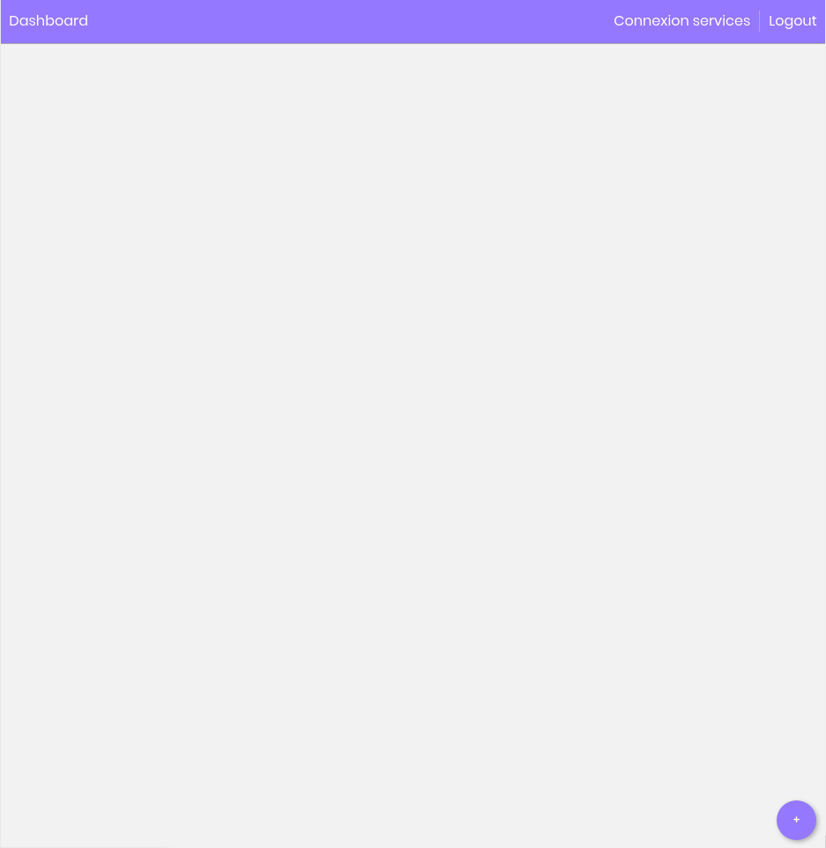

Cette page est celle du dashboard. Sur celle-ci, vous pouvez accéder au bouton “Connexion Services” qui permet d’aller à la page des services et de se connecter aux differents services (page suivante), vous pouvez également vous déconnecter de votre compte Dashboard à l’aide du bouton “Logout” en haute à droite.

**Connexion aux services**

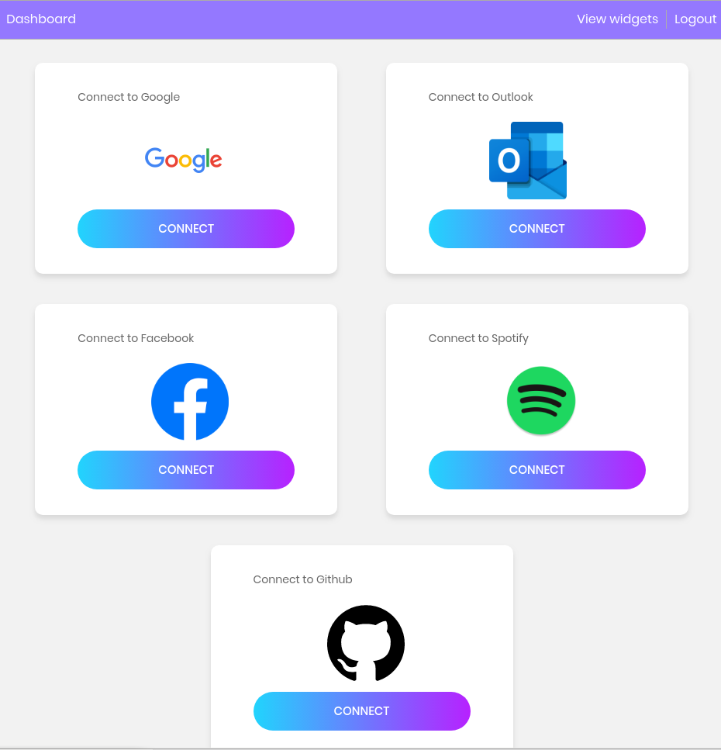

Sur cette page, vous pouvez accéder à toutes les connexions aux services proposé par l’application Dashboard. Pour cela, il vous suffit de cliquer sur un des boutons “Connect” afin de vous connecter à l’application de votre choix, et utiliser vos identifiants(si vous en avez) ou créer un compte afin d’accéder au widgets de ce service.

**Ajout de widget**

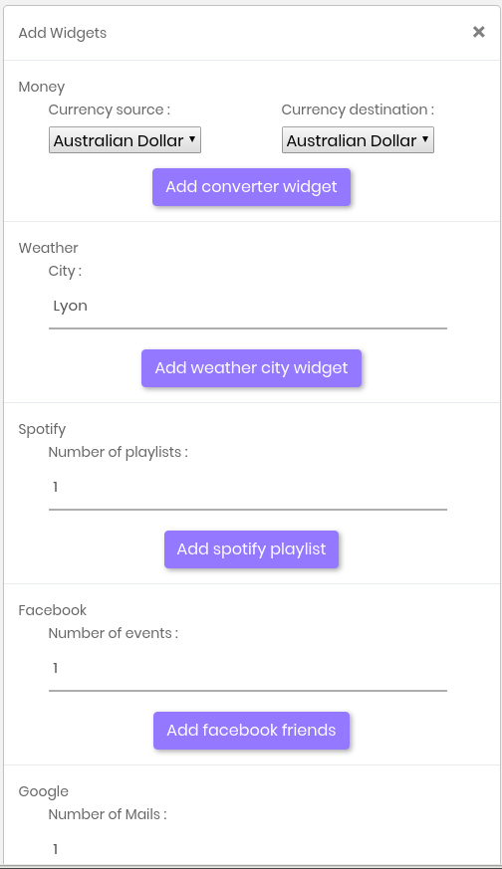

Depuis cette pop-up, vous pourrez séléctionner et configurer les widgets avec et sans authentifications, selon les connexions que vous avez effectuées. Ainsi vous aurez accès à une multitude de widgets qui vous donnerons les informations que vous souhaitez. Il suffit de configurer votre widget et de l’ajouter au Dashboard à l’aide du bouton “Add”.

**Gestion des widgets**

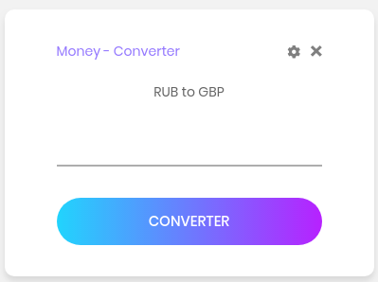

Lorsque vous ajoutez un widget, une petite fenêtre de votre widget s’ouvre dans le dashboard. Ici vous pouvez utiliser votre widget, le modifié à l’aide du bouton “engrenage” pour changer ses paramètres, ou le supprimer à l’aide du bouton “croix”.